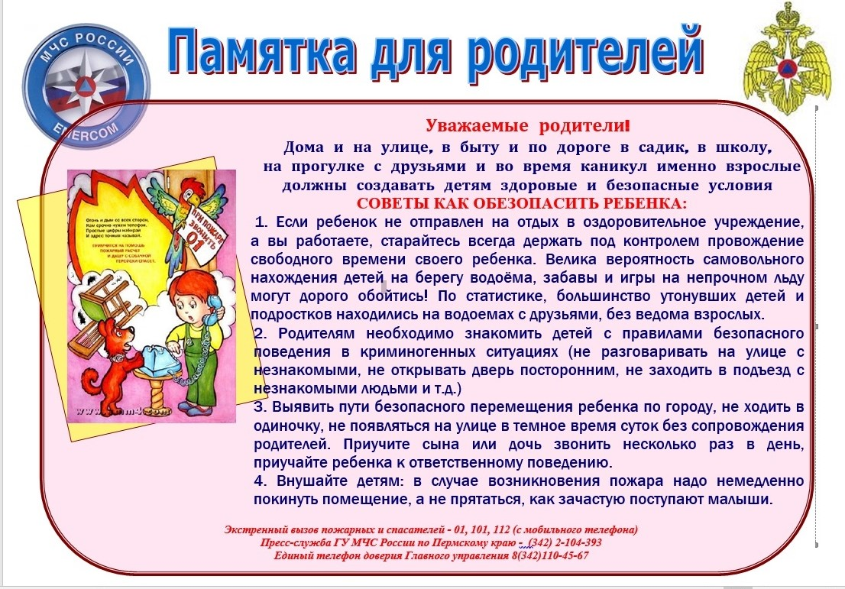
- 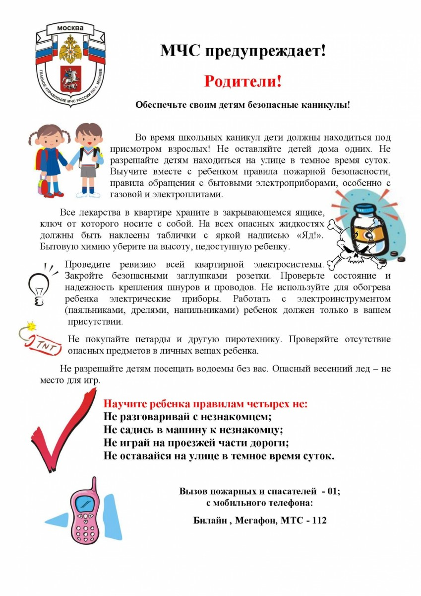

Инструктор противопожарной профилактики ОППО-17 Казачинского района Г.З. Ахматшин

